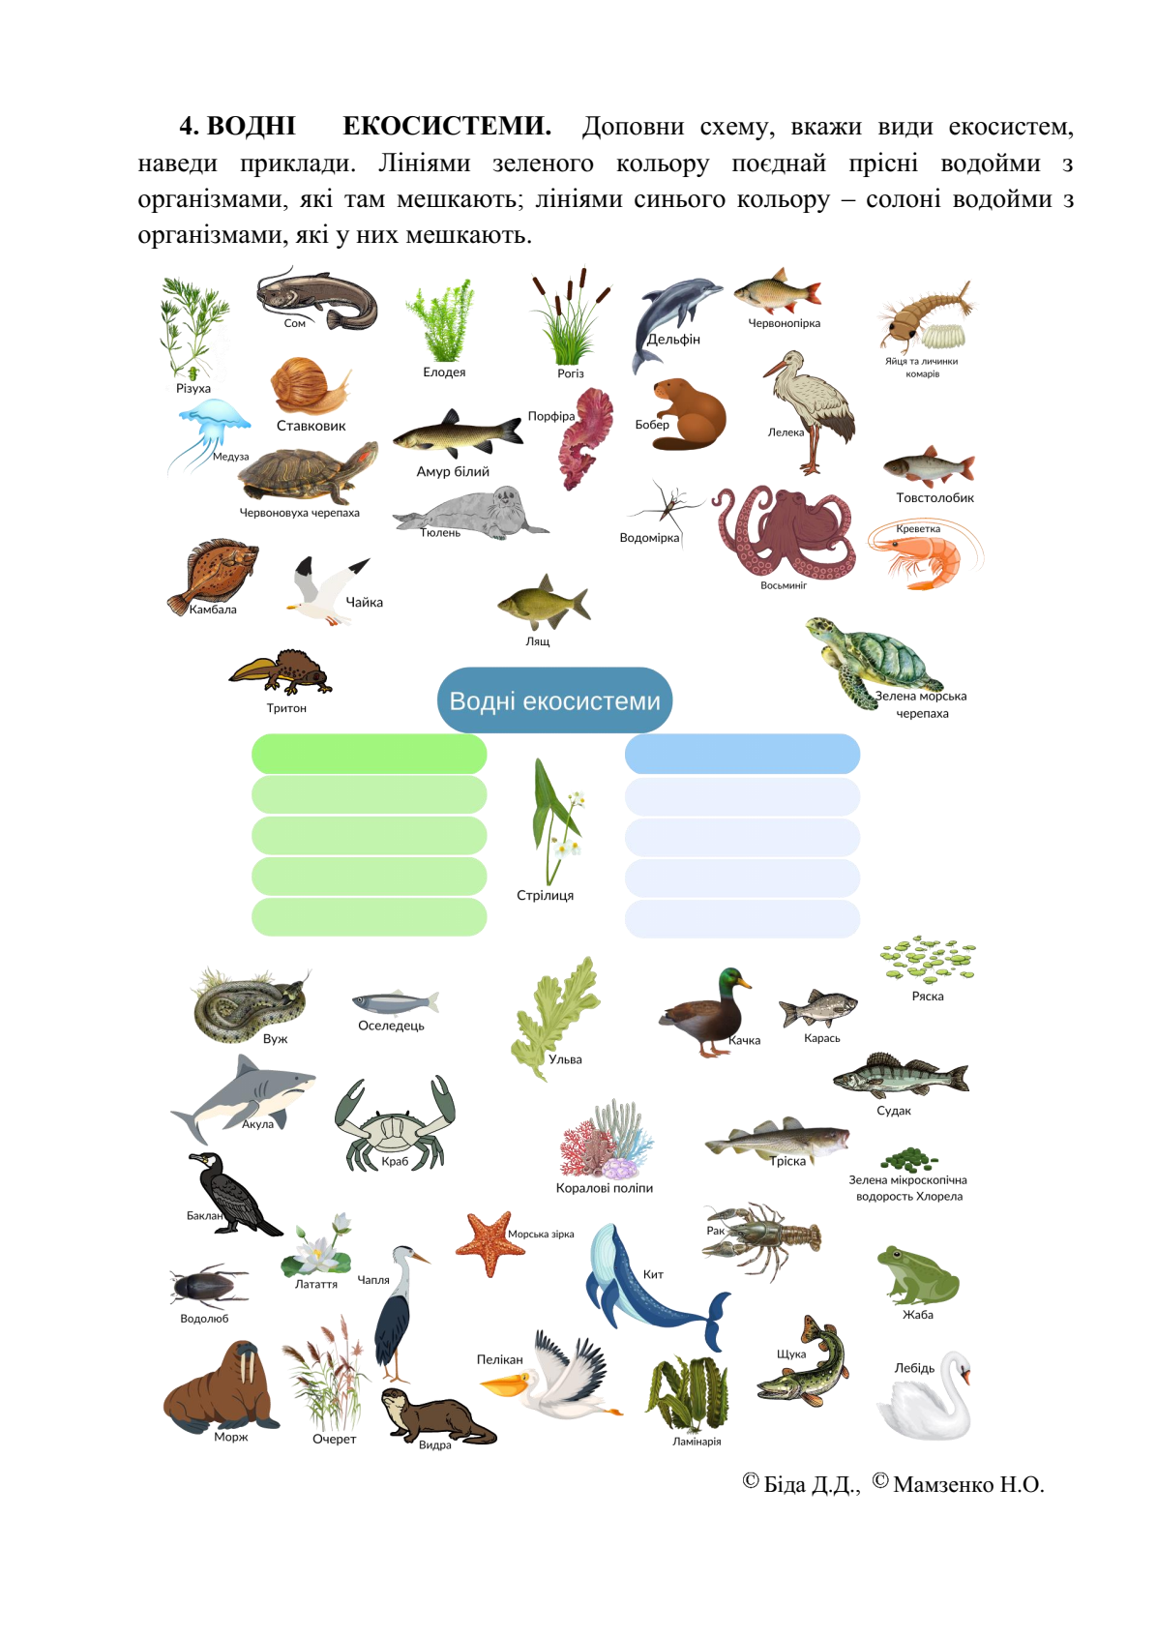

Розгляньте малюнок і заповніть таблицю:

|  |  |  |  |
| --- | --- | --- | --- |
| **Екосистеми з солоною водою** | **Прісноводні екосистеми з нерухомою водою** | **Прісноводні екосистеми з рухомою водою** | **Водно-болотяні угіддя** |
|  |  |  |  |